ЧЕЛЯБИНСКАЯ ОБЛАСТЬ

АДМИНИСТРАЦИЯ
ЗЛАТОУСТОВСКОГО ГОРОДСКОГО ОКРУГА
ПОСТАНОВЛЕНИЕ

17.04.2024 г. | № | 111-П/АДМ
г. Златоуст
О создании комиссии по установлению фактов проживания граждан Российской Федерации, иностранных граждан
и лиц без гражданства в жилых помещениях, находящихся в зоне чрезвычайной ситуации, нарушения условий их жизнедеятельности и утраты ими имущества в результате чрезвычайной ситуации на территории Златоустовского городского округа

В соответствии с Федеральным законом от 21.12.1994 г. № 68-ФЗ
«О защите населения и территорий от чрезвычайных ситуаций природного
и техногенного характера», приказом Министерства Российской Федерации
по делам гражданской обороны, чрезвычайным ситуациям и ликвидации последствий стихийных бедствий от 10.12.2021 г. № 858 «Об утверждении порядка подготовки и представления высшими исполнительными органами государственной власти субъектов Российской Федерации документов
в Министерство Российской Федерации по делам гражданской обороны, чрезвычайным ситуациям и ликвидации последствий стихийных бедствий
для обоснования предельного объема запрашиваемых бюджетных ассигнований из резервного фонда Правительства Российской Федерации», Постановлением Правительства Челябинской области от 24.06.2022 г. № 370-П «О Порядке и условиях осуществления единовременных денежных выплат гражданам, пострадавшим в результате чрезвычайных ситуаций природного
и техногенного характера», Постановлением Правительства Челябинской области от 30.06.2022 г. № 376-П «Об административных регламентах предоставления государственных услуг по назначению единовременных денежных выплат гражданам, пострадавшим в результате чрезвычайных ситуаций природного и техногенного характера, и внесении изменений
в постановление Правительства Челябинской области от 18.07.2012 г.
№ 380-П»,
ПОСТАНОВЛЯЮ:
1. Создать комиссию по установлению фактов проживания граждан Российской Федерации, иностранных граждан и лиц без гражданства в жилых помещениях, находящихся в зоне чрезвычайной ситуации, нарушения условий их жизнедеятельности и утраты ими имущества в результате чрезвычайной ситуации на территории Златоустовского городского округа.
2. Утвердить должностной состав комиссии по установлению фактов проживания граждан Российской Федерации, иностранных граждан и лиц
без гражданства в жилых помещениях, находящихся в зоне чрезвычайной ситуации, нарушения условий их жизнедеятельности и утраты ими имущества
в результате чрезвычайной ситуации на территории Златоустовского городского округа (приложение 1).
3. Утвердить Положение о комиссии по установлению фактов проживания граждан Российской Федерации, иностранных граждан и лиц
без гражданства в жилых помещениях, находящихся в зоне чрезвычайной ситуации, нарушения условий их жизнедеятельности и утраты ими имущества
в результате чрезвычайной ситуации на территории Златоустовского городского округа (приложение 2).
4. Рекомендовать руководителям территориальных органов федеральных и региональных органов исполнительной власти, при получении запросов комиссии предоставлять требуемую информацию в течение двух рабочих дней.
5. Пресс-службе Администрации Златоустовского городского округа (Валова И.А.) опубликовать настоящее постановление в официальных средствах массовой информации и разместить на официальном сайте Златоустовского городского округа в сети «Интернет».
6. Организацию выполнения настоящего постановления возложить
на заместителя Главы Златоустовского городского округа по инфраструктуре Бобылева В.В.
7. Контроль за выполнением настоящего постановления оставляю
за собой.

Исполняющий обязанности Главы Златоустовского городского округа | 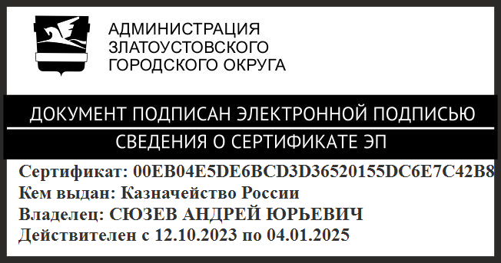 | А.Ю. Сюзев

Рассылка: прокуратура, Бобылев В.В., ПУ, МКУ «ГЗ ЗГО», ООВ, пресс-служба

